《清華大學藏戰國竹簡》（拾肆）讀記（四）

（首發）

王曉華

《清華大學藏戰國竹簡》（拾肆）《两中》篇說：

三年，才（在）日乙丑，兩中或【一】（降），茖（格）於又（有）（夏），（教）（一）天（列），尃（敷）綸（倫）天聿（律），乃后（斗）亥。

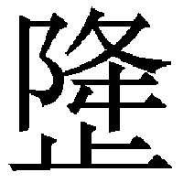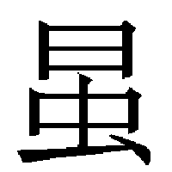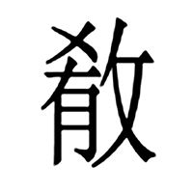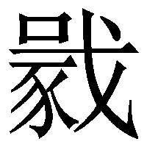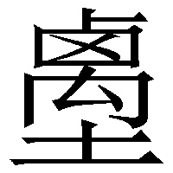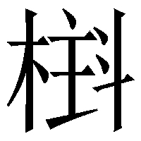

按整理者將“兩中或【一】（降），茖（格）於又（有）（夏）”一句從中點斷似不妥。“降格”不能拆開，下文說“隹（唯）皇天中大瑞，（來）降茖（格）于茲”可證。

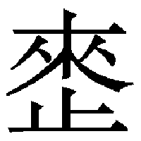

“（教）（一）”與下文的“尃（敷）綸（倫）”對文，應該對照參看。“”整理者讀“教”，我們疑讀為“較”，意為較量。“”字不識。“（較）”應該大約是較量排定的意思。“”字讀為“列”雖不能肯定，但意思方向上大致不誤。“天列”也就是“天上的星宿的次序”，即“星次”，所以“（較）天列”就是較量排定天上星宿次序的事，而“尃（敷）綸（倫）天聿（律）”指是鋪展編排音律的事。“斗亥”，整理者指出：“指斗建亥，或與曆法有關。”其說是。古代的星次與音律相關，如《後漢書·郡國志》引《帝王世紀》說：“自尾十度至斗十度百三十五分而終，曰析木之次，於辰在寅，謂之攝提格，于律為應鐘，斗建在亥，今燕分野。”

